“SUPERVISIÓN Y CONTROL DE FAENAS DE DESCARGA PARA EL CUIDADO DE LA SAL”
ETAPA 3: OPERACIONES DE DESCARGA.

INSPECCIÓN POR CUENTA DE | EMPREMAR S.A.
SOLICITADO POR | Sr. Osvaldo Morales.
REFERENCIA CLIENTE | NIL

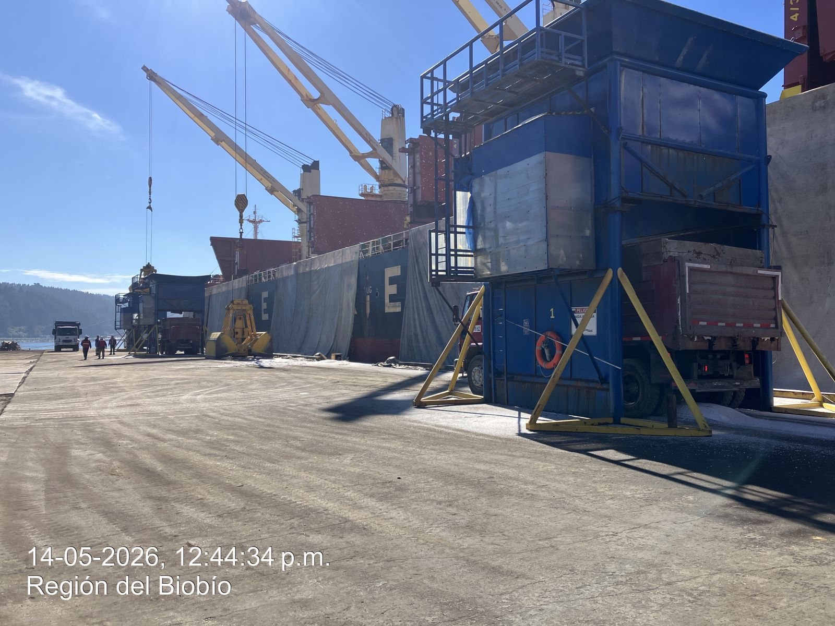

ALCANCE DE INSPECCIÓN
Mantener una permanente supervisión y cuidado en la manipulación de la sal, descargada desde la MN SPL ATACAMA V.164, tanto en las bodegas de ésta, como en el traslado de la sal desde costado de nave hasta las bodegas de los consignatarios EKA, OXY, SPL CHILE, Arenal como también en bodegas TTP SA, en la ciudad de Talcahuano; asegurándose de entregar la sal limpia y libre de contaminantes al interior de éstas.

LUGAR DE LA INSPECCIÓN | FECHA DE INSPECCIÓN | HR INICIO | OBSERVACIONES
A bordo y a costado de  MN SPL ATACAMA V.164, atracada en Sitio Nr.1, TTP. | Mayo 12, 2026 | 09:10 Hrs | Inicio de las operaciones de descarga en el 1er turno del día 12 de mayo del 2026.

- CONDICIONES CLIMÁTICAS

Las condiciones climáticas durante las operaciones de descarga de sal fueron favorables para la realización de la operación desde el inicio el día 12 de mayo del 2026, en el 1er turno portuario hasta el día 16 de mayo del 2026.
Del mismo modo, el desarrollo de las operaciones durante la estadía de la nave fue normal, favoreciendo así al transporte normal de la carga hacia bodegas de EKA, OXY, SPL CHILE, Arenal y en bodega TTP S.A., en la ciudad de Talcahuano.

2. SUPERVISIÓN A LAS OPERACIONES DE DESCARGA

Inspectores de ALS Inspection Chile SpA, realizaron una supervisión permanente y continúa de todas las operaciones de descarga, tanto abordo, como al costado de nave para el resguardo de la carga hasta la llegada a las bodegas de los consignatarios EKA, OXY, SPL CHILE, Arenal y en bodega TTP SA.
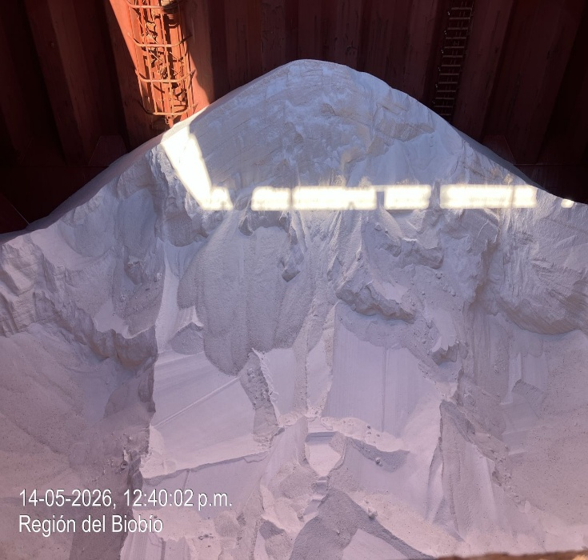 | 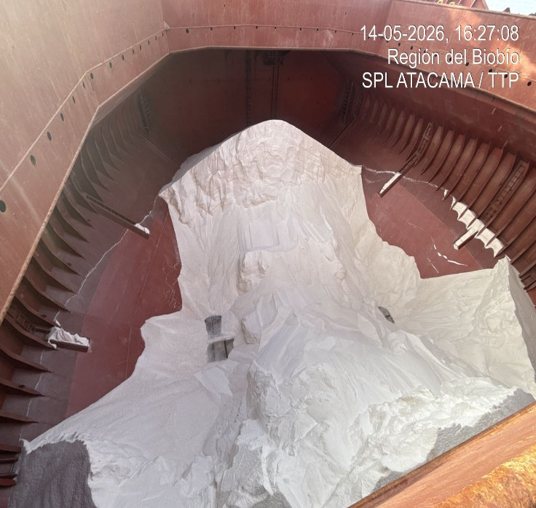
1.- Vista avance descarga  bodega Nr. 1. | 2.- Otra vista avance descarga  bodega Nr. 1.
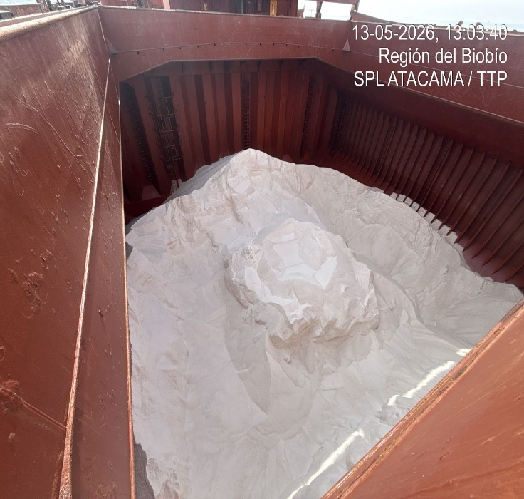 | 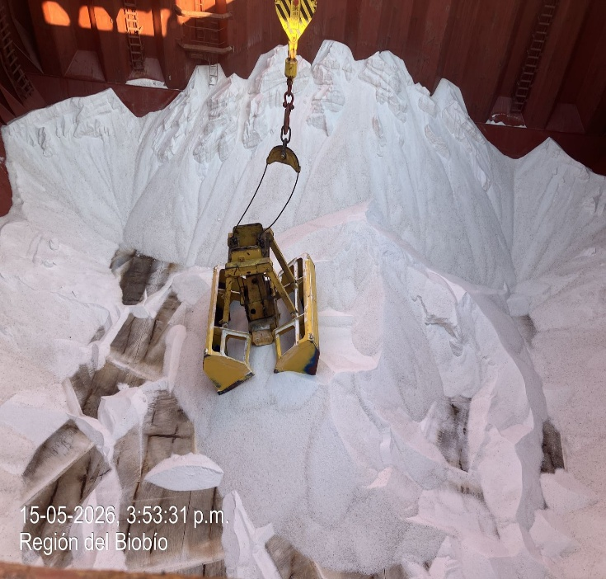
3.- Vista avance descarga  bodega Nr. 2. | 4.- Otra vista avance descarga  bodega Nr. 2.
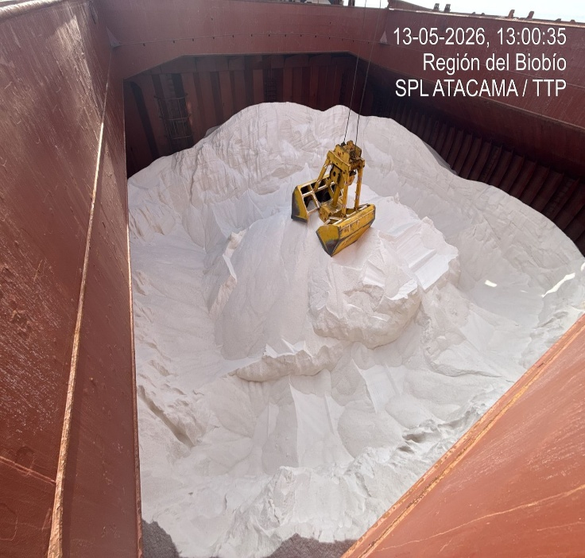 | 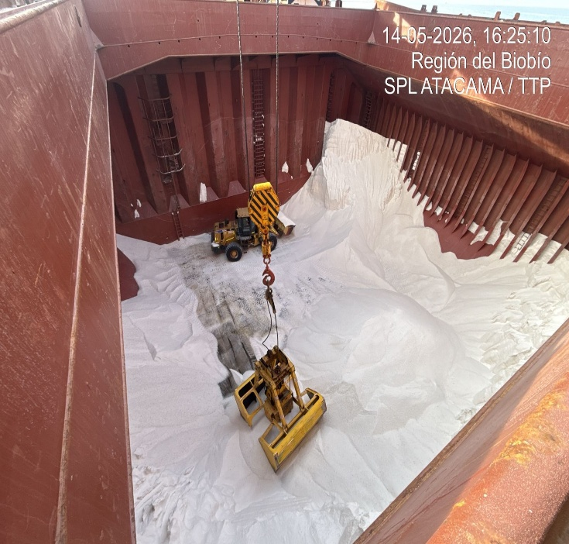
5.- Vista avance descarga  bodega Nr. 3. | 6.- Otra vista avance descarga  bodega Nr. 3.

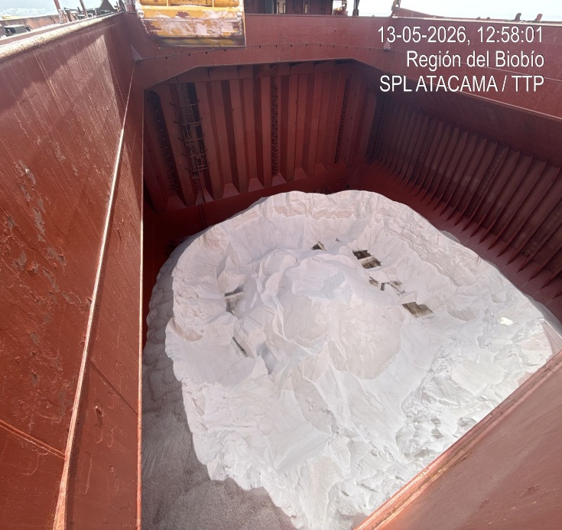 | 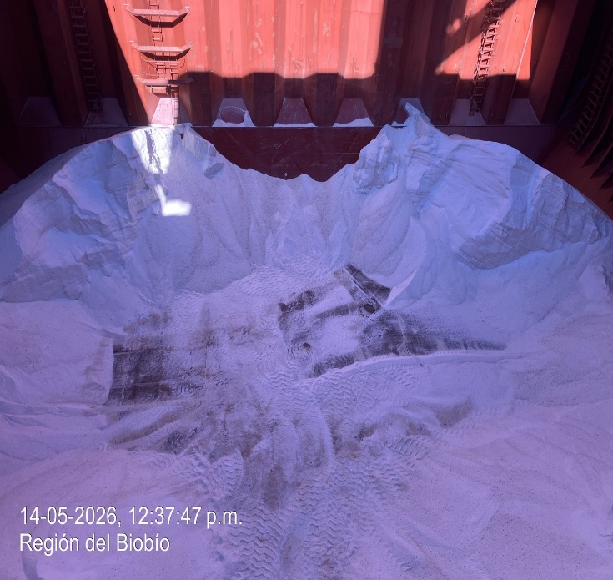
7.- Vista avance descarga  bodega Nr. 4. | 8.- Otra vista avance descarga  bodega Nr. 4.
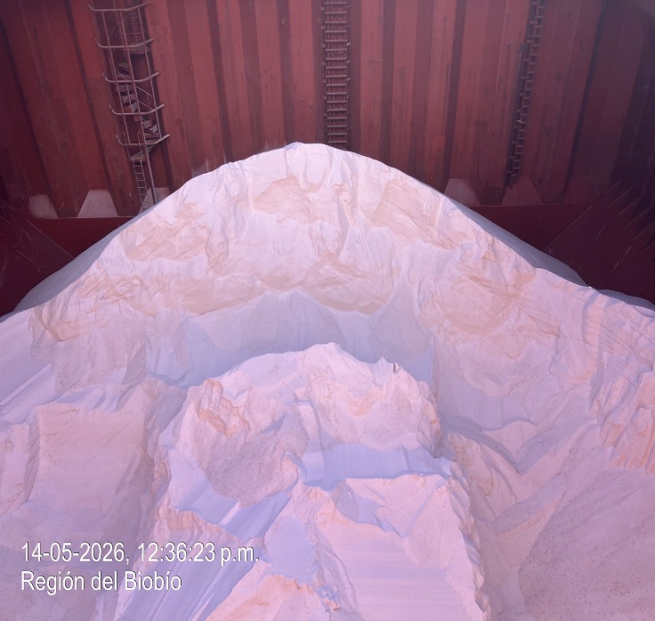 | 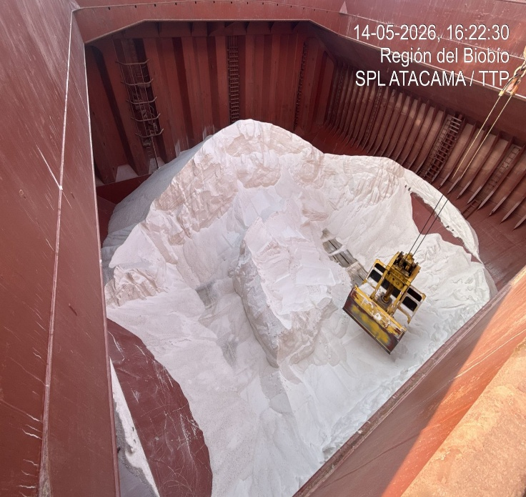
9.- Vista avance descarga  bodega Nr. 5. | 10.- Otra vista avance descarga  bodega Nr. 5.

3. INSPECCIÓN DE EQUIPOS Y REINSPECCIÓN DE CAMIONES DURANTE LA DESCARGA
Durante la descarga, se efectuó monitoreo de los equipos y elementos participantes en las operaciones de descarga, con el objetivo de eliminar cualquier posible foco de contaminación a la carga.
Se solicita a estibadores y operadores administrados por puerto TTP, poner especial cuidado en evitar golpear y raspar los mamparos de la nave, a fin de minimizar el posible desprendimiento de pintura, óxido de estos mismos y/o evitar posibles daños a la nave en sí.
En esta ocasión se utilizaron 02 cargadores frontales, los que se utilizaron para la operación de acopio y centralizado del producto. Personal de ALS Inspection Chile SpA, reviso el estado de estos asegurando que se encuentren en óptimas condiciones para la faena, los que se encontraban sin signos de fuga de aceite, liquido hidráulico, grasa o remanente de alguna carga anterior, limpios y secos.
En el trascurso de la faena de descarga, se realizó Re-inspección visual de operatividad a camiones (entre 2 a 4 por cada turno de forma aleatoria), palas, chutes y cargadores frontales. Esto se llevó a cabo es su totalidad cuando las condiciones en muelle y rendimiento de descarga lo permitieron para no afectar el flujo de camiones.

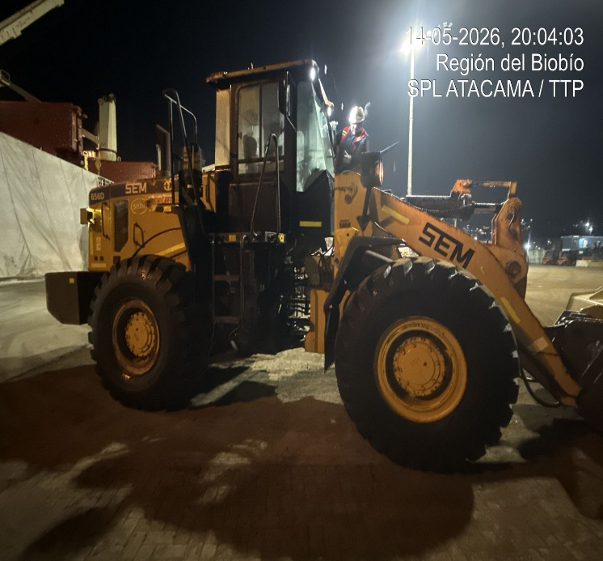 | 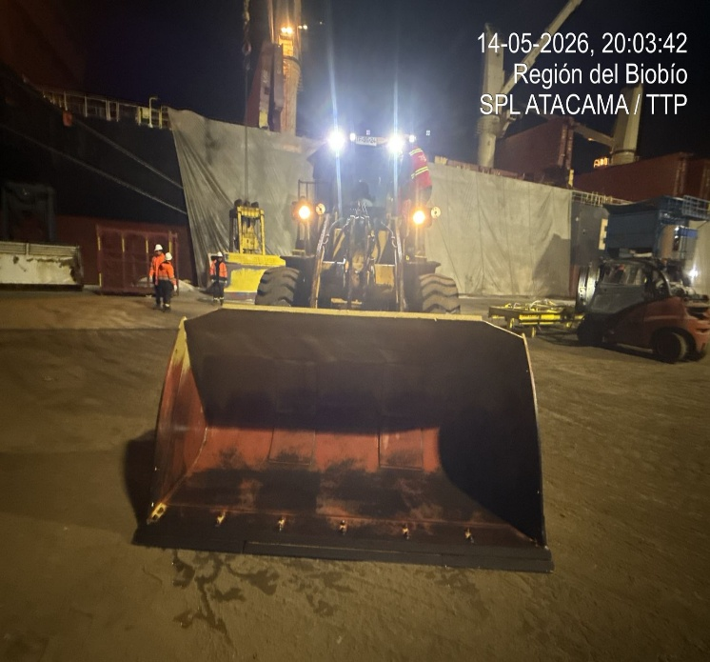
11.- Vista de Payloader TFSG24. | 12.- Vista pala cargador previo a faena.
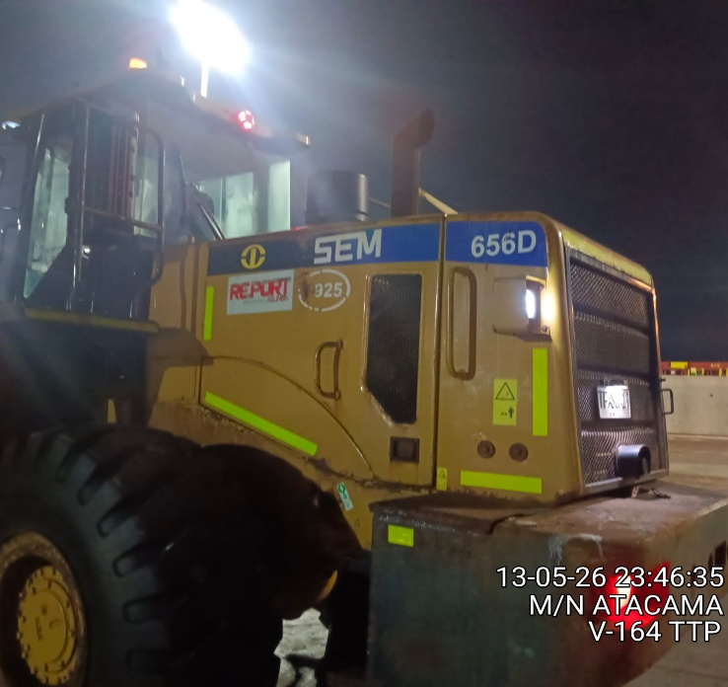 | 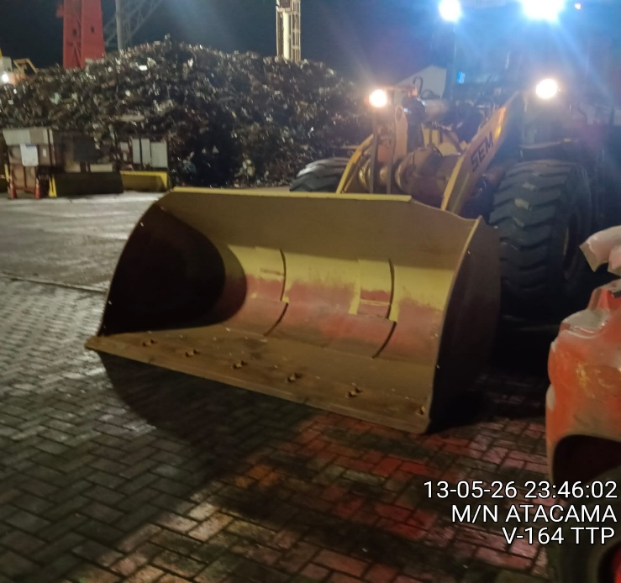
13.- Vista de Payloader TFSG19. | 14.- Vista pala cargador previo a faena.
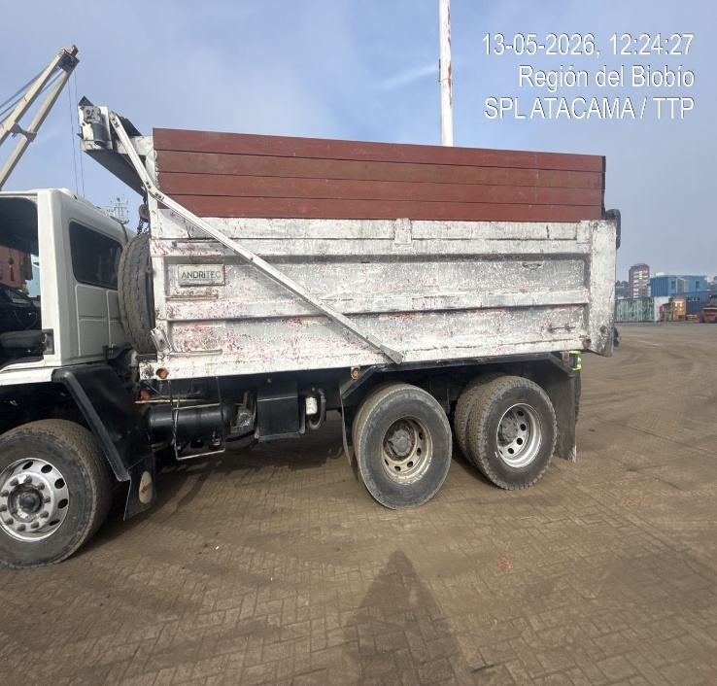 | 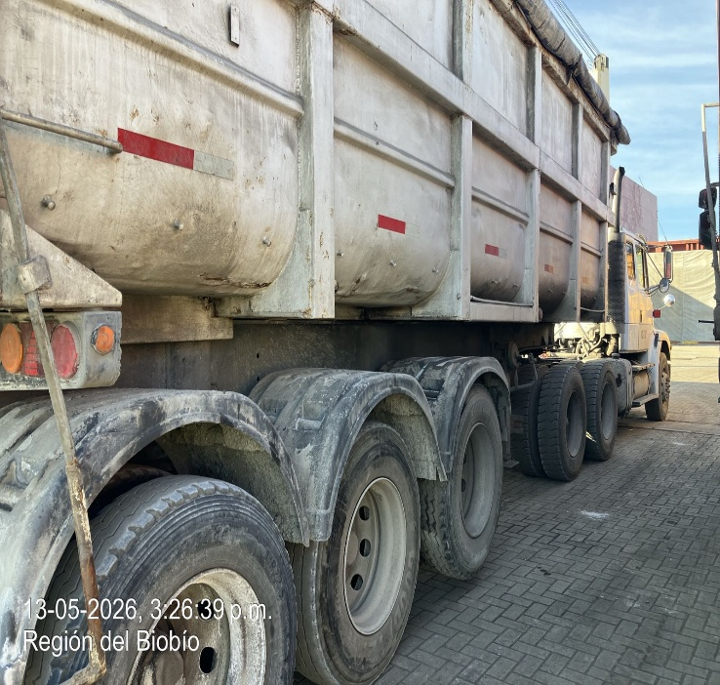
15.- Re-inspección camión aleatorio. | 16.- Re-inspección camión aleatorio.
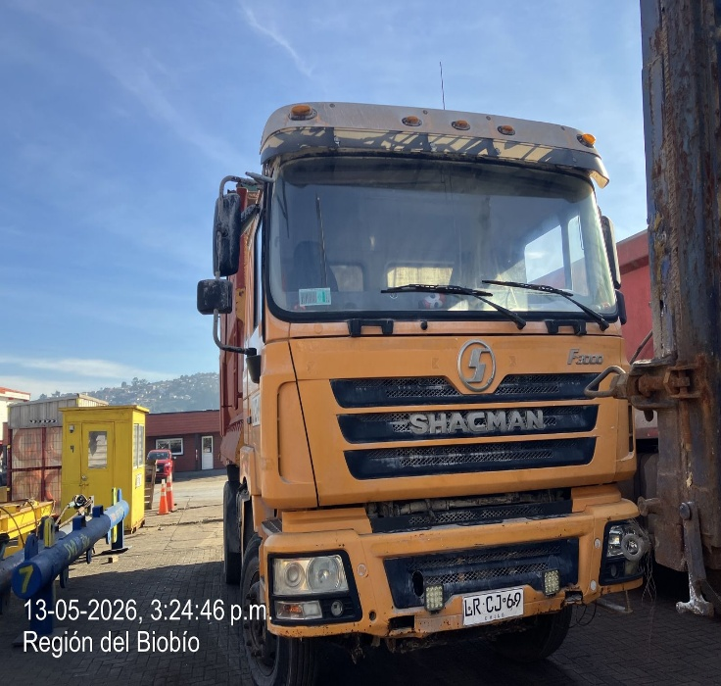 | 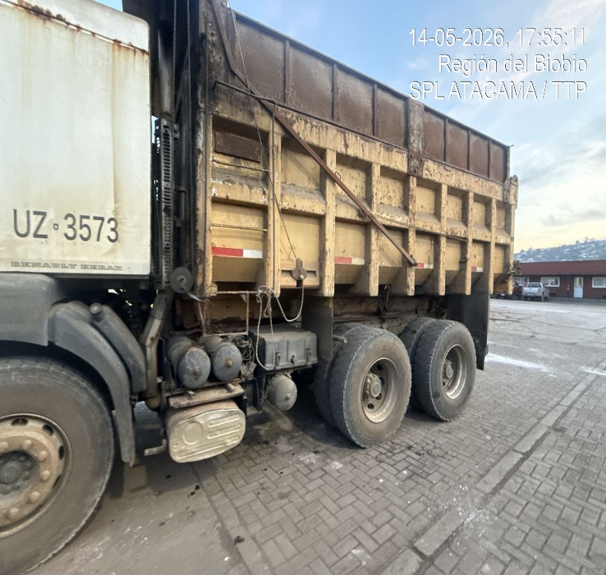
17.- Re-inspección camión aleatorio. | 18.- Re-inspección camión aleatorio.

4. ENCARPADO CAMIONES
Como es habitual, durante la presente descarga se instruyó tanto al personal de puerto TTP como a los conductores de los camiones para que pusieran especial cuidado en el cierre del portalón trasero de las tolvas, así como el de asegurar un buen encarpado sobre la sal con el objetivo de evitar derrames y contaminación externa de la carga en la vía pública durante su traslado hacia las bodegas de los consignatarios EKA, OXY, SPL CHILE, Arenal y hacia la bodega TTP S.A. Durante las faenas de descarga, se observó una todos los camiones participantes cuentan con el sistema de auto encarpe, lo que hace que la plataforma de encarpado sea utilizada en ocasiones.

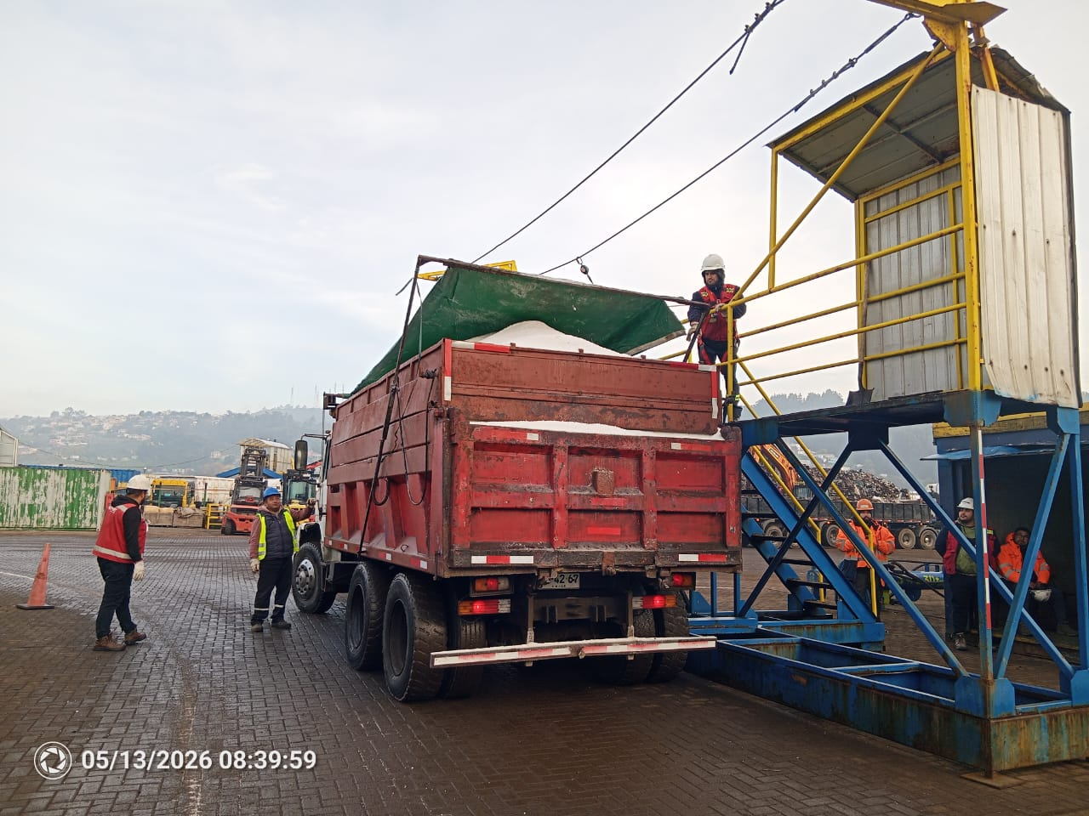 | 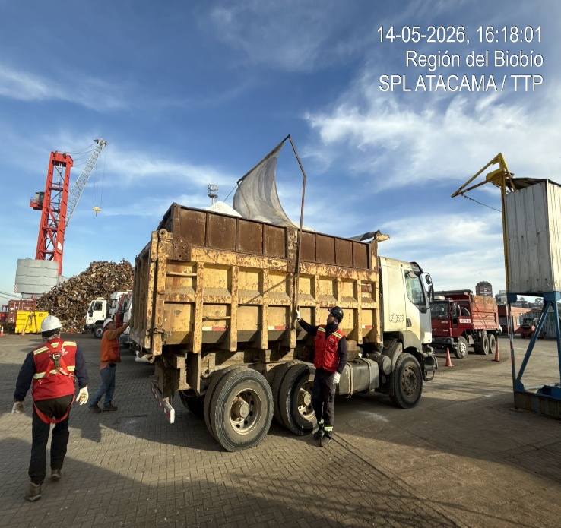
19.- Vista de camión en proceso de encarpado en puerto TTP. | 20.- Otra Vista de camión en faenas de encarpe.

5. OPERACIONES DE BARRIDO AL REMATE DE LA DESCARGA
En los momentos críticos de la descarga (inicio de las faenas de centralizado del producto hacia el centro de la bodega, previo a las faenas de barrido) personal de ALS Inspection Chile SpA., extremó los cuidados y en especial atención en instruir a los conductores de los cargadores frontal (Payloader), a los operadores de las grúas y a los estibadores en general, para asegurar una manipulación adecuada de las maquinarias y palas, tratando de separar y recuperar la mayor cantidad de carga limpia evitando, al mismo tiempo, raspaduras a los mamparos de la nave. Lo anterior fue efectuado de buena forma en bodegas Nro. 1, 2, 3, 4 y 5 donde se ocupó rasquetas, palas, carretillas y escobillones, con el fin de efectuar esta operación. También se utilizó en estas operaciones el uso de Payloader; en donde debemos agregar que debido a las condiciones en que se encontraba la sal y del fondo de bodega, fue posible recuperar una cantidad de sal en buenas condiciones.
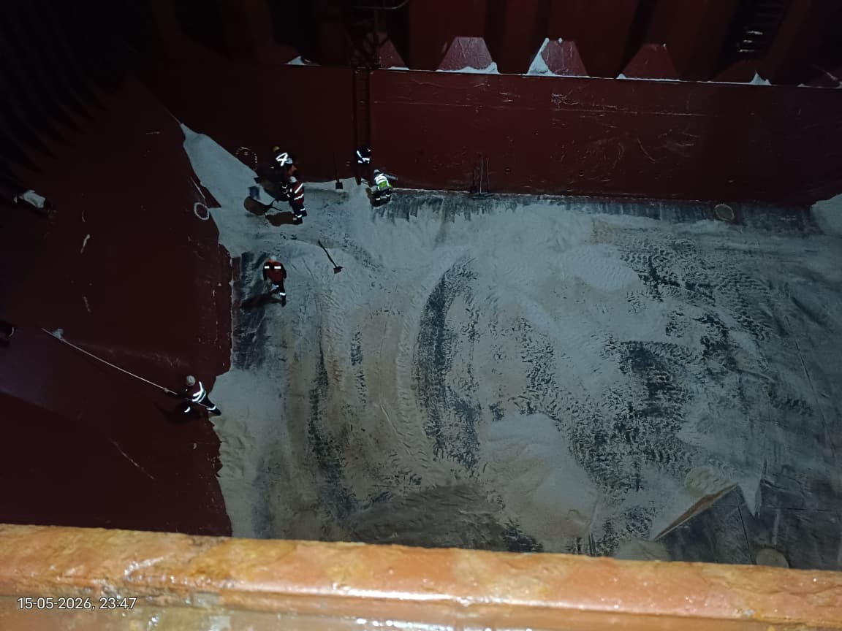 | 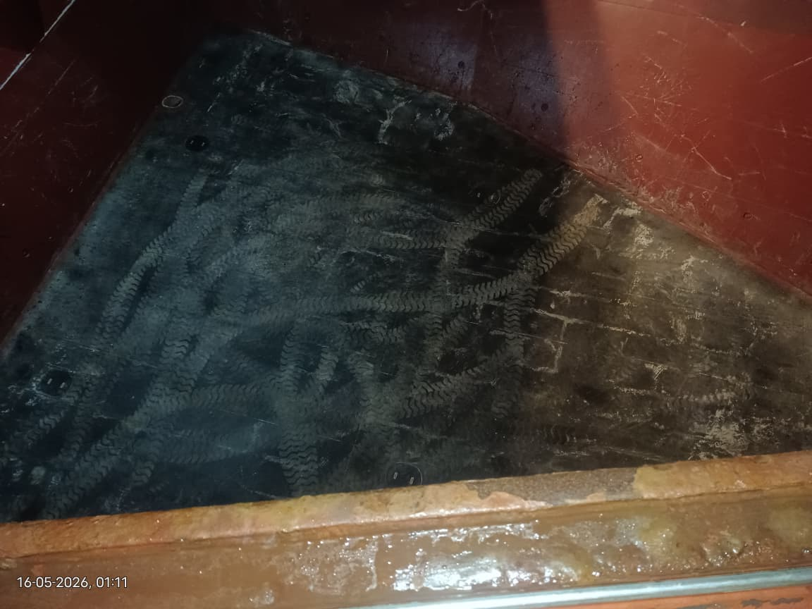
21.- Vista operación de barrido en  Bodega Nr. 1. | 22.- Vista bodega Nr. 1 aceptada  por oficial de turno.
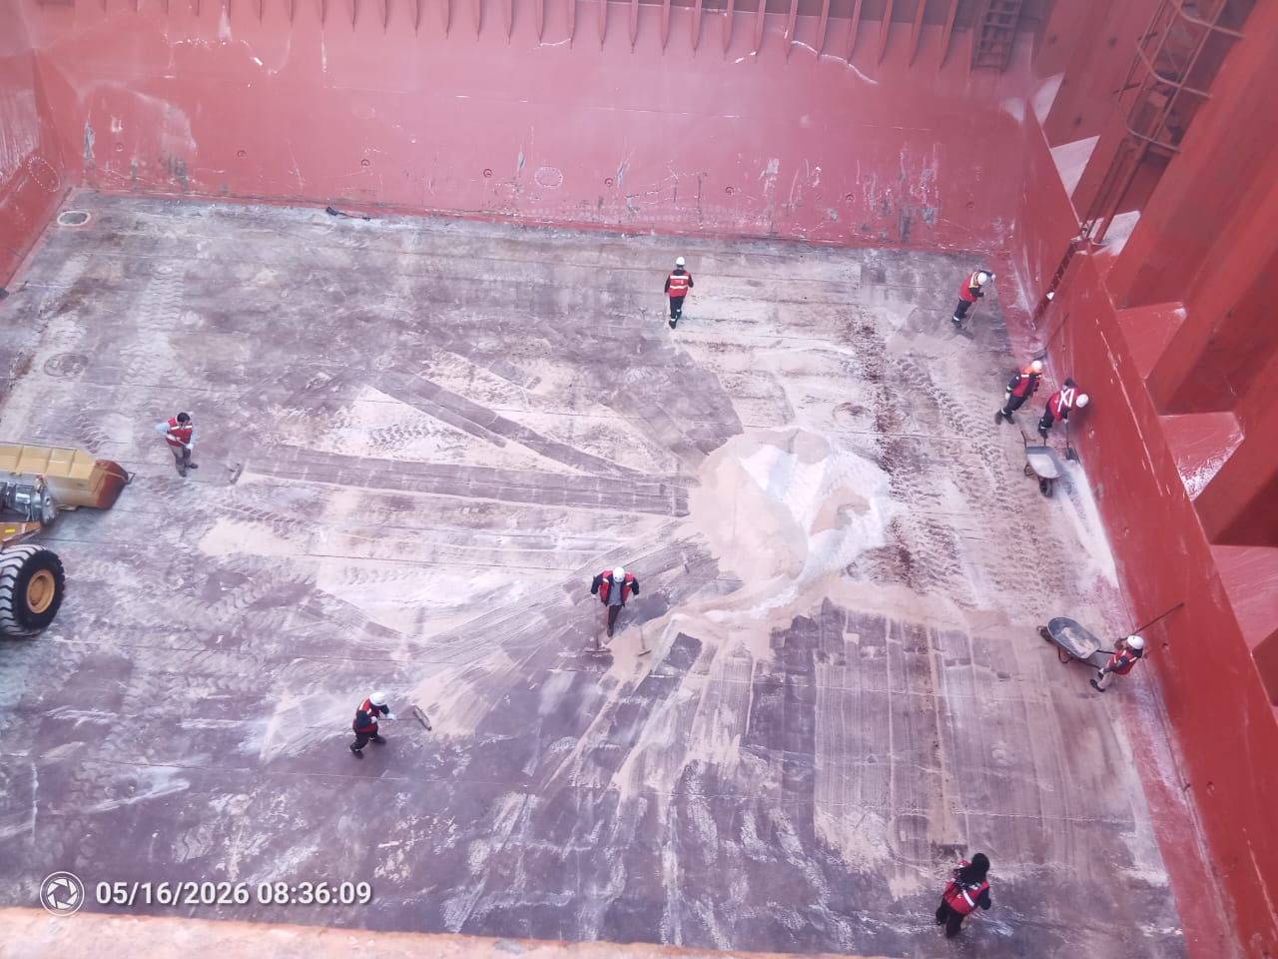 | 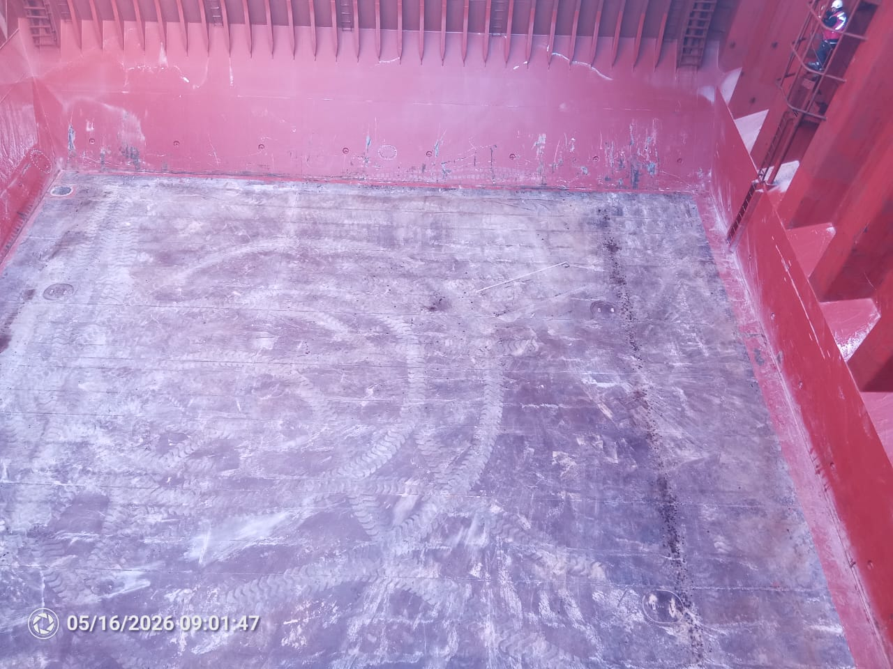
23.- Vista operación de barrido  bodega Nr. 2. | 24.- Vista bodega Nr. 2 aceptada  por oficial de turno.
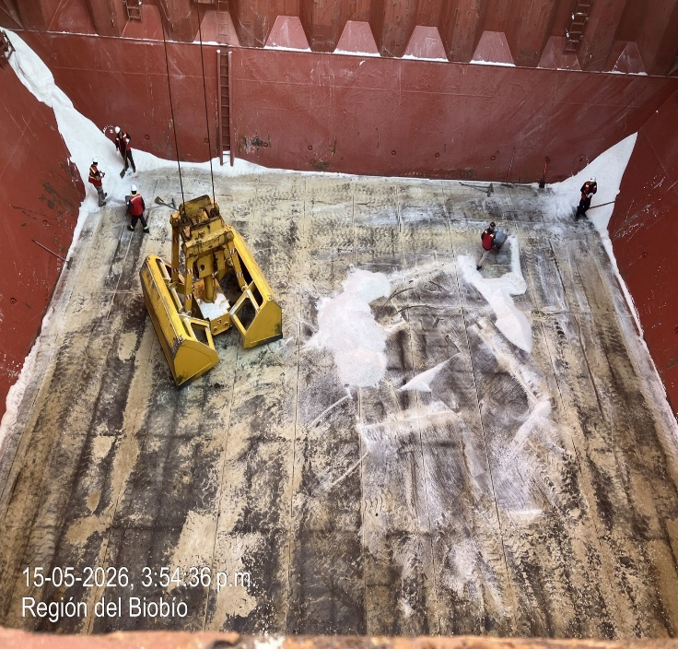 | 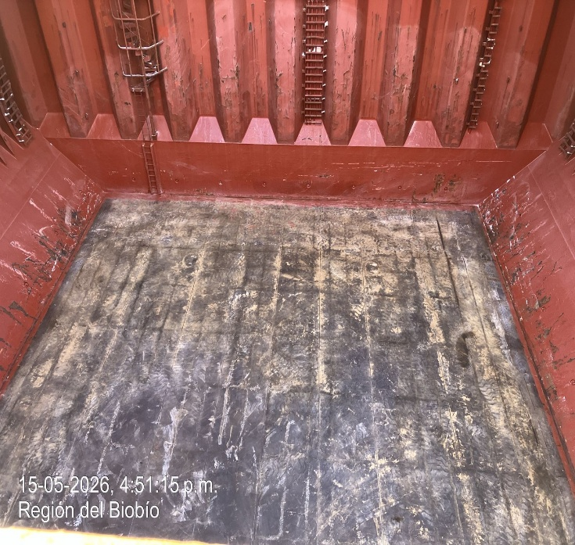
25.- Vista operación de barrido en  Bodega Nr. 3. | 26.- Vista bodega Nr. 3 aceptada  por oficial.

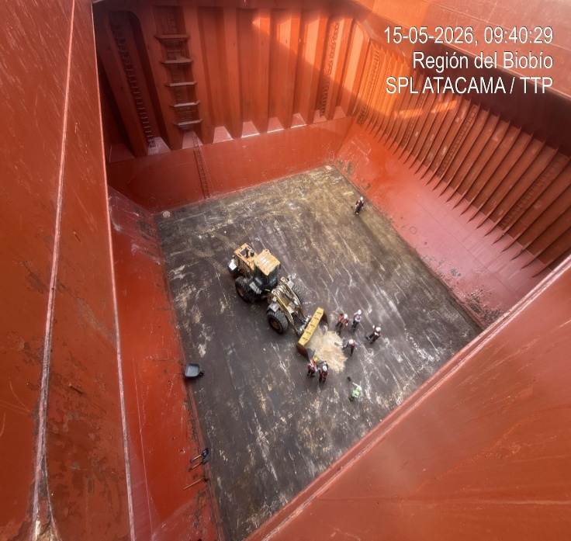 | 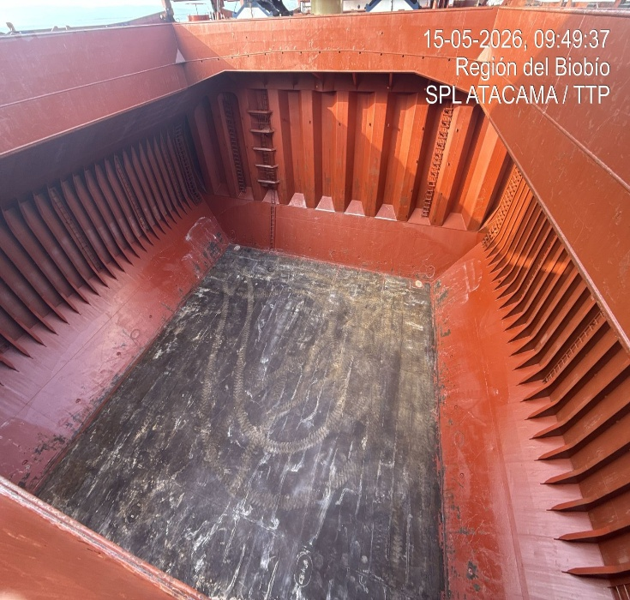
27.- Vista operación de barrido  bodega Nr. 4. | 28.- Vista bodega Nr. 4 aceptada  por oficial de turno.
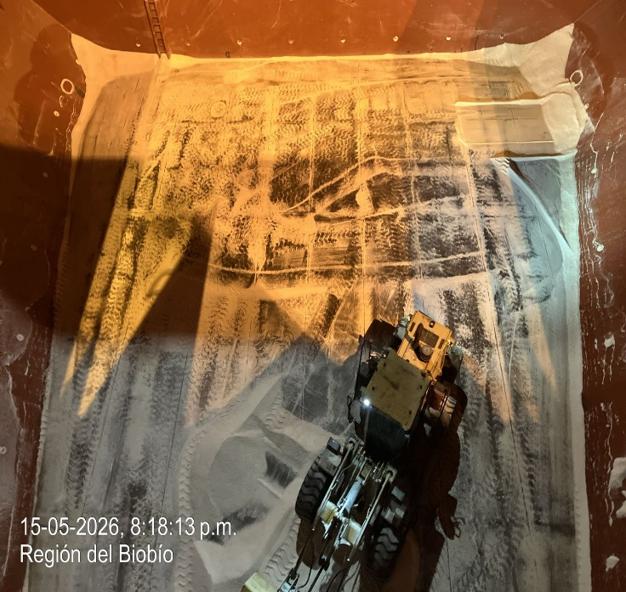 | 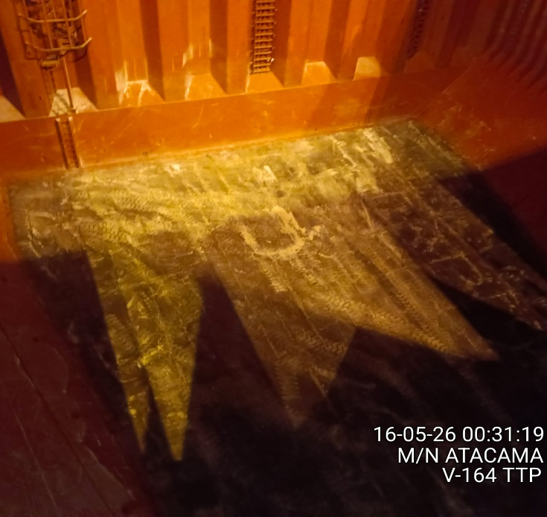
29.- Vista operación de barrido en  Bodega Nr. 5. | 30.- Vista bodega Nr. 5 aceptada  por oficial.

Las cargas denominadas “barridos” fueron enviadas a bodega interna de puerto TTPSA, en la ciudad de Talcahuano.

6. ACCIONES TOMADAS
Todo camión que participó en las faenas de descarga, fue debidamente revisado y chequeado para participar en el transporte y manipulación de la sal, asegurándose que contaran con sus tolvas en perfecto estado y con sus conductores idóneos a los que se les exigió documentación personal y de los equipos de trabajo vigentes, como al igual el uso de todos los EPP necesarios para evitar cualquier tipo de accidente y así seguir con el flujo normal y continuo de recepción de la carga en las instalaciones de bodega de EKA, OXY, SPL CHILE, Arenal y en bodegas TTP SA.
Importante: Las Faenas contaron con 30 camiones aprobados, de los cuales, los 28 se presentaron al inicio de las faenas de descarga, con los que fueron suficiente para mantener un promedio de 28 camiones por turno para la faena de descarga desde nave, eliminando esperas y/o detenciones innecesarias atribuibles a la falta de estos que afectaran al rendimiento en descarga.

7. OBSERVACIONES
En el transcurso de la descarga, se recibió carga de sal NOC-018-D y NOC-012-P en bodega TTPSA, de puerto, la que quedó almacenada en bodega.
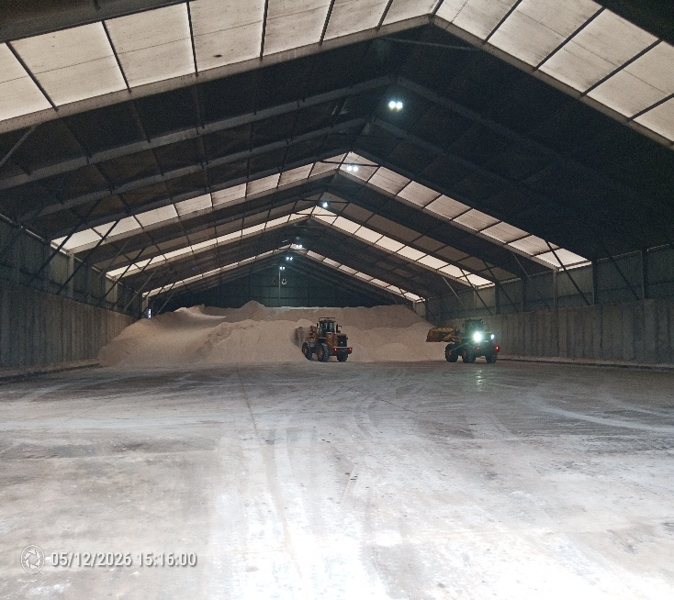 | 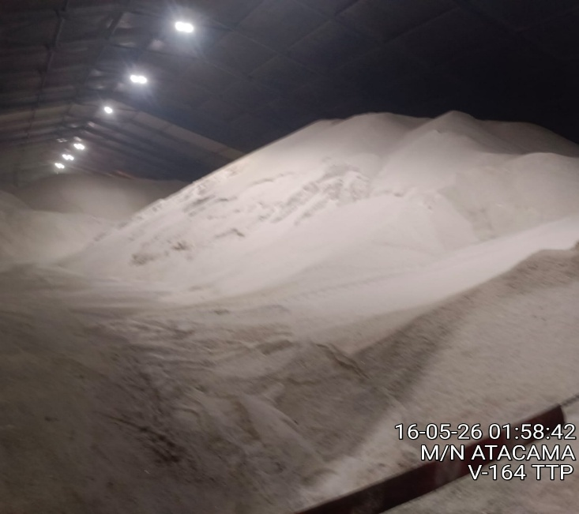
31.- Vista bodega TTPSA en acopio de carga. | 32.- Otra vista bodega TTPSA.
8. PERSONAS PRESENTES
NOMBRE | EMPRESA | POR CUENTA DE:
Srta. Krissna Navarrete | ALS INSPECTION CHILE SPA | EMPREMAR S.A.
Sr. Braulio Hernández | ALS INSPECTION CHILE SPA | EMPREMAR S.A.
Sr. Daniel Vargas | ALS INSPECTION CHILE SPA | EMPREMAR S.A.
Sr. Oscar Arriagada | ALS INSPECTION CHILE SPA | EMPREMAR S.A.
Srta. Claudia Trujillo | ALS INSPECTION CHILE SPA | EMPREMAR S.A.

La presente inspección se llevó a cabo sin prejuicio de ningún tipo y para el interés de quien concierna.

Surveyor
ALS Inspection Chile SpA.

Preparado por : Claudia Trujillo.
Revisado por : Héctor Campos.
Validado por : Jaime López.

